Запасные части к высоковольтной аппаратуре производства ЗАО «ЗСЭА»

Закрытое акционерное общество «Завод силовой электроаппаратуры» производит и поставляет сертифицированную электротехническую продукцию: запасные части к масляным выключателям, ячейкам КРУ, предлагает услуги по обработке медных шин по чертежам заказчика.

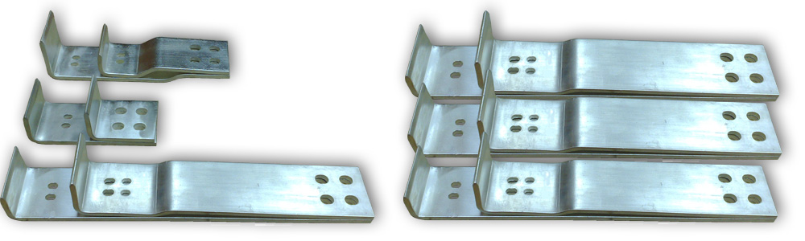
Новая услуга завода – обработка медных шин по чертежам заказчика. Выполняем следующие работы:
- Гибка,
- Пробивка отверстий,
- Пайка,
- Гальванопокрытие

Запасные части к ячейкам КРУ:
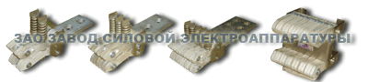
Розетка контактная
• 5 АХ 569001 630А – 1550 руб. без НДС
• 5 АХ 569003 1000А – 1650 руб. без НДС
• 5 АХ 569005 1600А – 2850 руб. без НДС
• 5 АХ 569005 1600А с шиной – 3500 руб. без НДС
• 5 АХ 569007 3150А – 3750 руб. без НДС
• 5 АХ 569007 3150А с шиной – 5100 руб. без НДС
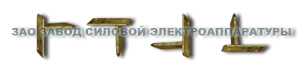
Нож контактный неподвижный верхний
• 5 АХ 566016 630А – 1700 руб. без НДС
• 5 АХ 566017 1000А – 1800 руб. без НДС
• 5 АХ 566008 1600А – 3000 руб. без НДС
• 5 АХ 566008 3150А – 5700 руб. без НДС
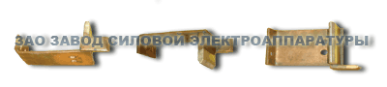
Нож контактный неподвижный нижний
• 5 УИ 566012.02 630А – 1800 руб. без НДС
• 5 УИ 566013.02 1000А – 1900 руб. без НДС
• 5 УИ 566014.01 1600А – 3200 руб. без НДС
• 5 УИ 566014.01 3150А – 5900 руб. без НДС
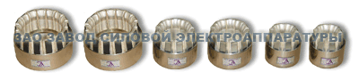
Контакт втычной тюльпан
• 5КА.551.136 24 мм на 630А – 1100 руб. с НДС
• 5КА.551.136 24 мм на 1000А – 1100 руб. с НДС
• 5КА.551.083 36 мм на 1600А – 1200 руб. с НДС
• 5КА.551.083 36 мм на 3150А – 3700 руб. с НДС
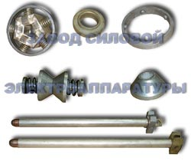
Запасные части к масляным выключателям ВМПЭ-10-20/630/1000/1600, ВМПЭ-3150 , ВМГ-10, ВПМ-10, ВПМП-10/630/1000, ВК-10, ВКЭ-10/630, ВМП-10К, МГГ-10, ВМТ-110, ВМГ-133
• Стержень на 630А, 1000А, 1600А,
• Ламель на 1000А, 1600А,
• Токоотвод на 630А, 1000А, 1600А
• Камеры дугогасительные 20 кА, 31, 5 кА,
• Гибкие связи,
• Контакт втычной,
• Контакт розеточный,
• Стекло маслоуказателя,
• Катушка включающая,
• Катушка отключающая и др.
Подробно ознакомиться с перечнем продукции выпускаемой заводом вы можете на сайте: http://www. zsea.ru
Контактные телефоны: т/ф (8352) 43-81-43 (факс круглосуточно), 43-81-88, 37-60-05

ЗАО "ЗСЭА" - производитель с зарекомендованным именем. Вся продукция проходит строжайший контроль качества.

